https://github.com/dragths/HeartBeat.gitМинистерство науки и высшего образования Российской Федерации

Федеральное государственное автономное образовательное учреждение

высшего образования

«Казанский (Приволжский) федеральный университет»

*Институт вычислительной математики и информационных технологий*

**Техническое задание**

Приложение для знакомств «HeartBeat»

Выполнили

обучающиеся 1 курса факультета «Прикладной математики» Балобанова Арина, Лисюткина Руслана, Назарова Дарья

Казань, 2025

СОДЕРЖАНИЕ

Введение 3

1.1. Цель 3

1.2. Краткая сводка возможностей 3

1.3. Определения, акронимы и сокращения 3

1.4. Краткое содержание 4

Обзор системы 5

2.1. Определение типов пользователей 5

2.2. Окружение системы 5

2.3. Обзор вариантов пользователей 5

2.4. Нефункциональные требования 6

Детальные требования 7

3.1. Функциональные требования 7

3.2. Требования к пользовательским интерфейсам 15

3.3. Требования к логической структуре БД 23

# Введение

## Цель

Цель документа – предоставить информацию о полном функционале разрабатываемого приложения для знакомств. В документе содержится информация о возможностях системы, сценариях использования (пользовательских сценариях) и структуре системы.

## Краткая сводка возможностей

Приложение разработано для подбора рекомендаций других зарегистрированных пользователей на основе анкетирования. В приложении предоставлены следующие функциональные возможности:

- Регистрация нового пользователя.

- Авторизация существующего пользователя.

- Анкетирование нового пользователя.

- Просмотр профиля пользователя.

- Редактирование профиля пользователя.

- Удаление профиля пользователя.

- Подбор рекомендаций других пользователей, основанных на категориях, выбранных в анкете и предоставление подобранной информации в виде анкет-карточек (упрощенная версия профиля пользователя).

- Просмотр рекомендаций и перелистывание их.

- Сохранение понравившихся рекомендаций во вкладку «Избранное».

- Просмотр профиля пользователя, добавленного во вкладку «Избранное».

- Удаление понравившихся рекомендаций из вкладки «Избранное».

## Определения, акронимы и сокращения

БД – база данных

API – Интерфейс программирования приложений

.NET – среда разработки приложения

SQL (Structured Query Language) – язык структурированных запросов, предназначенный для работы с БД

UML (**U**nified **M**odeling **L**anguage) – диаграмма вариантов использования системы

## Краткое содержание

Глава 2 содержит информацию о типах пользователей, окружения системы, обзор вариантов использования системы и нефункциональных требованиях. Глава 3 содержит подробное описание пользовательского интерфейса, информация и структуре базы данных и ее содержании.

# Обзор системы

## 2.1. Определение типов пользователей

Пользователь: доступ к регистрации, анкетированию, редактированию созданного аккаунта, удалению аккаунта, просмотру рекомендаций, возможность сохранить понравившиеся рекомендации и удалить их из «Избранного».

## 2.2. Окружение системы

UML – диаграмма вариантов использования приложения:

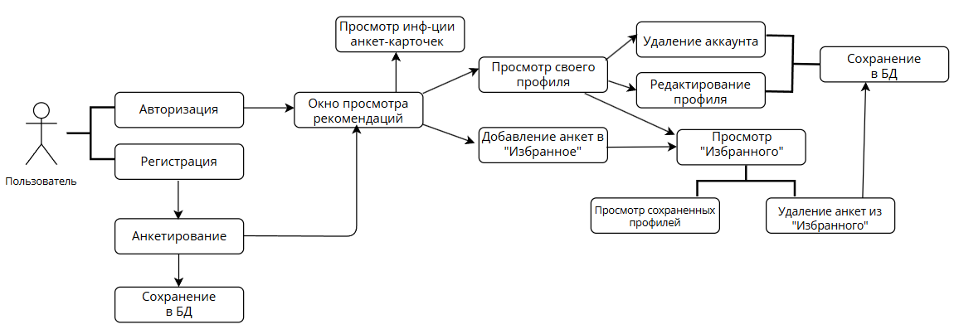

## 2.3. Обзор вариантов пользователей

User Story 1. Регистрация:

Пользователь хочет иметь возможность вносить свои данные при регистрации для того, чтобы создать аккаунт.

User Story 2. Авторизация:

Пользователь хочет иметь возможность войти в свой аккаунт в случае раннее зарегистрированного логина и пароля, чтобы воспользоваться приложением.

User Story 3. Анкетирование:

Пользователь хочет иметь возможность заполнять данные о себе, чтобы просматривать рекомендации, основанные на выбранных категориях из анкеты.

User Story 4. Просмотр профиля:

Пользователь хочет иметь возможность просматривать созданный профиль, чтобы ознакомиться с внесенной при регистрации информацией, отредактировать ее или удалить.

User Story 5. Редактировать профиля:

Пользователь хочет иметь возможность редактировать поля своего профиля, чтобы обновлять или корректировать информацию.

User Story 6. Удаление профиля:

Пользователь хочет иметь возможность удалять свой профиль из приложения, чтобы ограничить доступ к своей информации для других пользователей.

User Story 7. Подбор и просмотр рекомендаций других пользователей:

Пользователь хочет просматривать рекомендации, сформированные на основе его предпочтений, чтобы находить новые знакомства.

User Story 8. Сохранение понравившихся рекомендаций во вкладку «Избранное»:

Пользователь хочет иметь возможность сохранять понравившиеся профили других пользователей в «Избранное», чтобы просматривать аккаунты этих людей и иметь доступ к их номеру телефона для связи.

User Story 9. Просмотр профиля пользователя, добавленного во вкладку «Избранное»:

Пользователь хочет иметь возможность просматривать профили пользователей, которые были добавлены в избранное, чтобы связаться с ними по номеру телефона.

User Story 10. Удаление понравившихся рекомендаций из вкладки «Избранное»:

Пользователь хочет иметь возможность удалять «избранные» профили других пользователей, чтобы очищать список от анкет, в которых пользователь не заинтересован.

## 2.4. Нефункциональные требования

Приложение написано на языке программирования C#.

Используемые инструменты: Visual Studio, Windows Forms, .NET.

Приложение работает с реляционной базой данных PostgreSQL и СУБД SQL.

# Детальные требования

## 3.1. Функциональные требования

User Case 1. Регистрация:

Исполнитель: пользователь

Цель: создать аккаунт в приложении

Сценарий:

1. Пользователь открывает приложение.
2. Система отображает поля для ввода логина и пароля для существующего аккаунта.
3. Пользователь, не имеющий аккаунта, нажимает на кнопку «зарегистрироваться».
4. Система отображает поля для ввода логина и пароля.
5. Пользователь заполняет доступные для ввода поля.
6. Система сохраняет данные и предоставляет пользователю доступ к следующему окну регистрации (анкетирование).

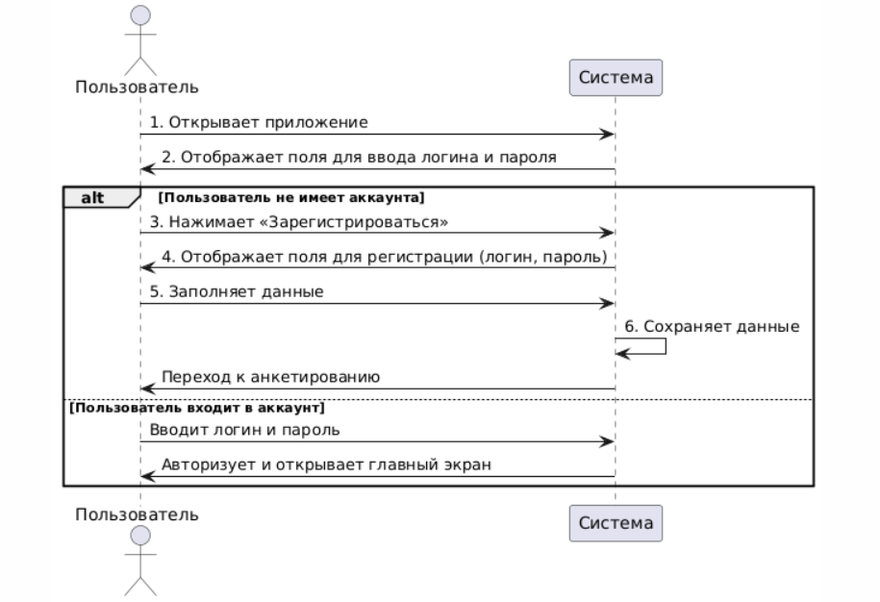

User Case 2. Авторизация:

Исполнитель: пользователь

Цель: осуществить вход в существующий аккаунт

Сценарий:

1. Пользователь открывает приложения
2. Система отображает поля для ввода логина и пароля для существующего аккаунта.
3. Система отображает поля для ввода логина и пароля.
4. Пользователь заполняет доступные для ввода поля.
5. Система проверяет наличие введенных данных в БД и, в случае успеха, предоставляет пользователю доступ к его рекомендациям.

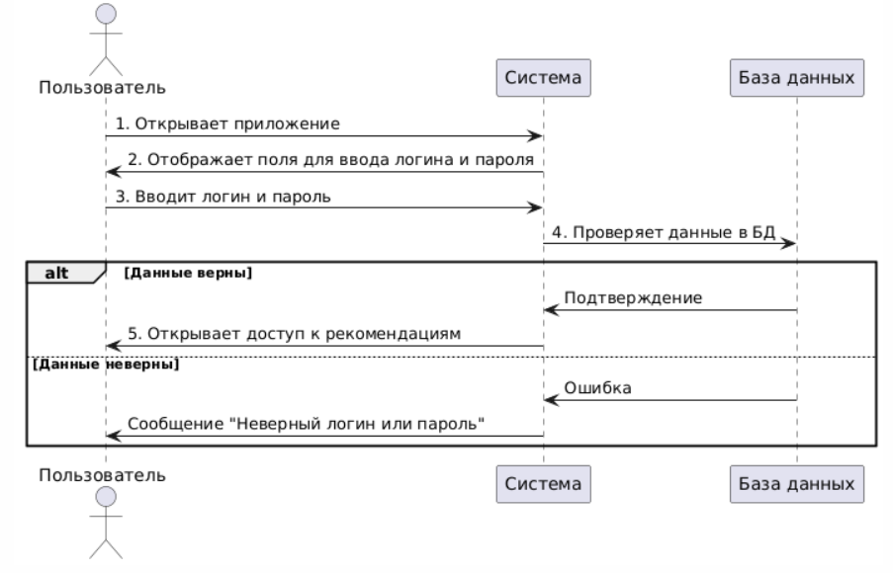

User Case 3. Анкетирование:

Исполнитель: пользователь

Цель: сформировать рекомендации, ориентированные на предпочтения пользователя

Сценарий:

1. После успешной регистрации система отображает окно анкетирования с полями для ввода (например, имя, номер телефона) и предоставляет возможность загрузить фотографию.
2. Пользователь заполняет все необходимые поля, загружает фотографию.
3. Система сохраняет данные, введенные пользователем.
4. Пользователь нажимает на кнопку «Нажмите, чтобы продолжить» и перенаправляет в следующее окно регистрации.
5. Система отображает новые поля для ввода (например, хобби).
6. Пользователь заполняет доступные категории и нажимает на кнопку «Создать анкету».
7. Система сохраняет данные и после успешной регистрации перенаправляет пользователя в окно рекомендаций.

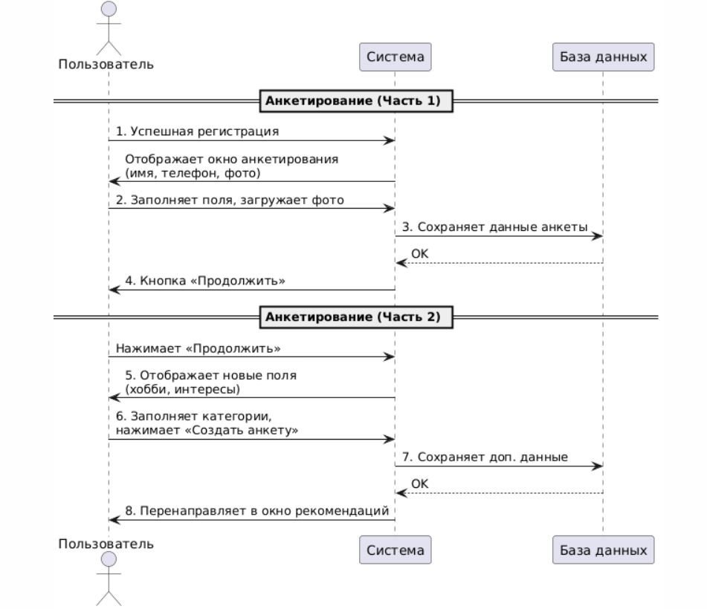

User Case 4. Просмотр профиля:

Исполнитель: пользователь

Цель: просмотреть информацию, указанную в профиле

Сценарий:

1. Пользователь нажимает на кнопку «Мой профиль», расположенную в окне рекомендаций.
2. Система перенаправляет пользователя в окно просмотра профиля и отображает поля с информацией, заполненной при регистрации пользователя.

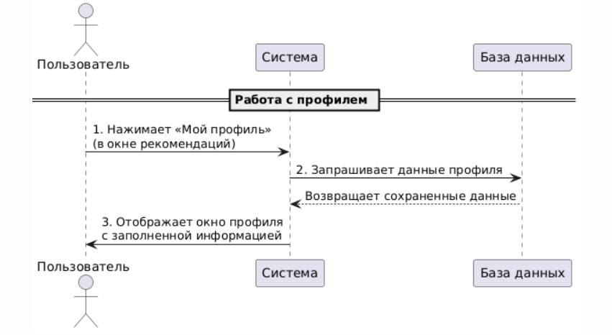

User Case 5. Редактирование профиля:

Исполнитель: пользователь

Цель: редактировать информацию, указанную в профиле

Сценарий:

1. Пользователь нажимает на кнопку «Редактировать», расположенную в окне просмотра профиля.
2. Система меняет свойство полей и дает возможность изменять информацию в ней.
3. Пользователь повторно нажимает кнопку «Редактировать», сохраняя изменения.
4. Система меняет свойство полей на read-only и вносит изменения в БД.

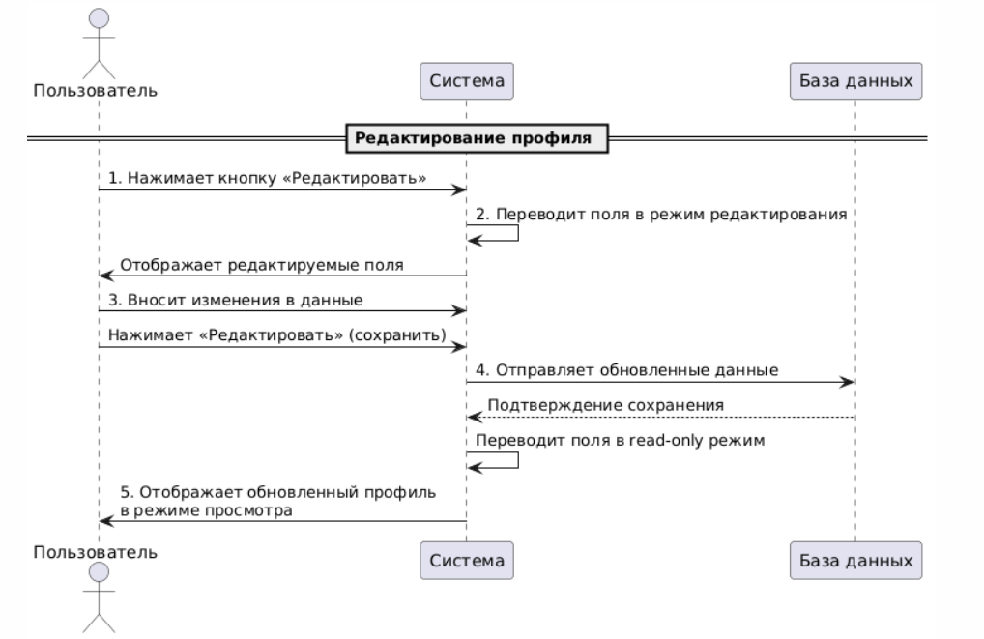

User Case 6. Удаление профиля:

Исполнитель: пользователь

Цель: удалить созданный профиль из приложения

Сценарий:

1. Пользователь нажимает на кнопку «Удалить аккаунт», расположенную в окне просмотра профиля.
2. Система высвечивает сообщение о подтверждении удаления аккаунта и, в случае успеха, удаляет данные из БД.
3. Система перенаправляет пользователя в окно регистрации.

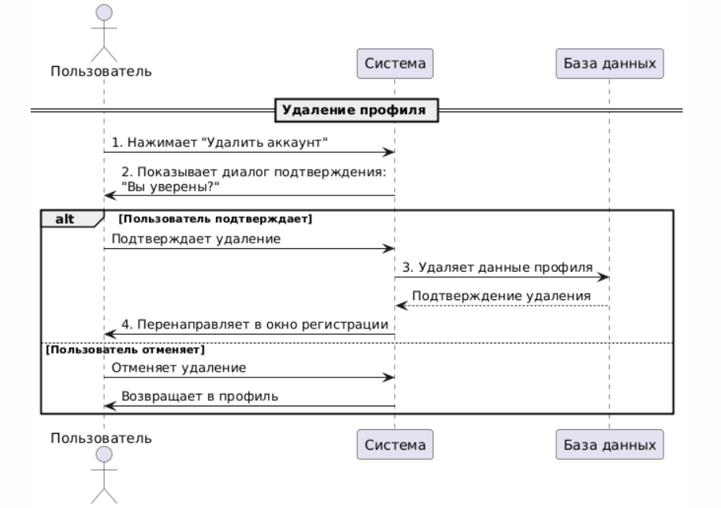

User Case 7. Подбор и просмотр рекомендаций других пользователей:

Исполнитель: пользователь

Цель: просматривать рекомендации, собранные на основе предпочтений пользователя

Сценарий:

1. По завершению анкетирования, система перенаправляет пользователя в окно его рекомендаций.
2. Пользователь имеет возможность ознакомиться с подобранными для него анкетами.

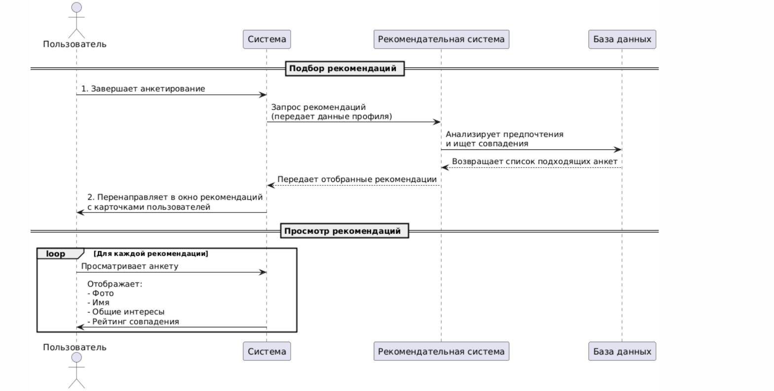

User Case 8. Сохранение понравившихся рекомендаций во вкладку «Избранное»:

Исполнитель: пользователь

Цель: сохранять понравившиеся анкеты пользователей

Сценарий:

1. Пользователь нажимает на кнопку в форме «сердца», добавляя понравившуюся анкеты в «Избранное»
2. Система сохраняет анкеты в «Избранное» пользователя.

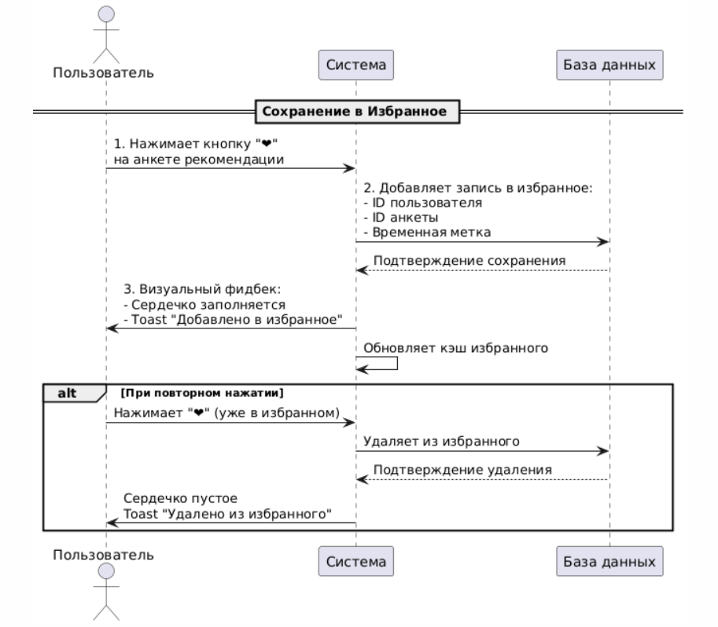

User Case 9. Просмотр профиля пользователя, добавленного во вкладку «Избранное»:

Исполнитель: пользователь

Цель: просматривать информации, указанную в профиле у другого пользователя

Сценарий:

1. Пользователь нажимает на элемент профиля другого пользователя во вкладке «Избранное».
2. Система отображает полную информацию этого пользователя.

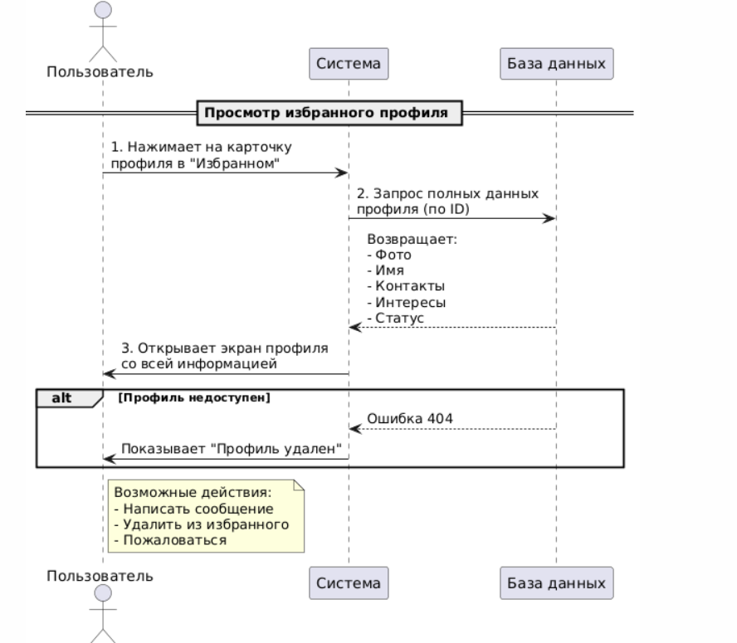

User Case 10. Удаление понравившихся рекомендаций из вкладки «Избранное»:

Исполнитель: пользователь

Цель: удалять сохраненные анкеты других пользователей

Сценарий:

1. Пользователь нажимает на кнопку «Удалить», расположенную в окне «Избранное», напротив одной из выбранных для удаления анкет.
2. Система высвечивает сообщение о подтверждении удаления понравившейся анкеты и, в случае успеха, удаляет данные из БД и анкету из вкладки.

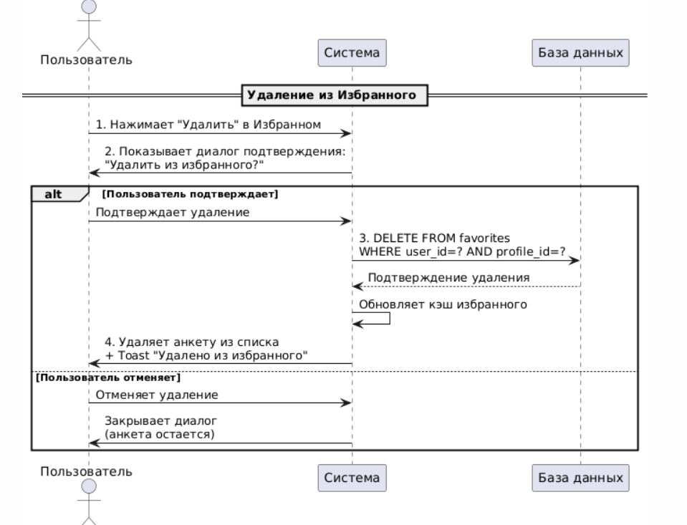

## 3.2. Требования к пользовательским интерфейсам

1. Окно авторизации:

Окно авторизации – первоначальное окно, которое видит пользователь при загрузке приложения. На окне авторизации отображены поля для ввода логина (текстовое поле (латинские и цифры), от 2 до 20 символов, должен начинаться с буквы)

и пароля (текстовое поле (латинские, цифры)). Зарегистрированный пользователь вводит свои данные и нажимает на кнопку «Вход». В случае незарегистрированного пользователя нужно воспользоваться кнопкой «Регистрация».

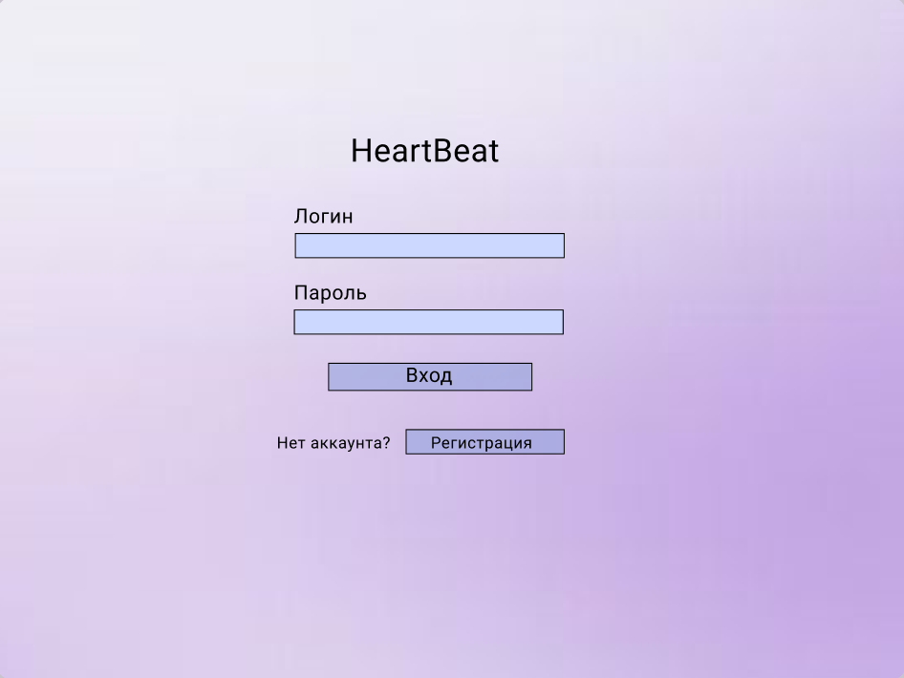

1. Окно регистрации:

Окно регистрации используется для добавления нового пользования в систему. В данном случае пользователь вводит свои данные впервые и нажимает на кнопку «Регистрация». Содержит в себе элементы такие как поля для ввода логина (текстовое поле (латинские и цифры), от 2 до 20 символов, должен начинаться с буквы) и пароля (текстовое поле (латинские, цифры)) (дополнительно: повторный ввод)

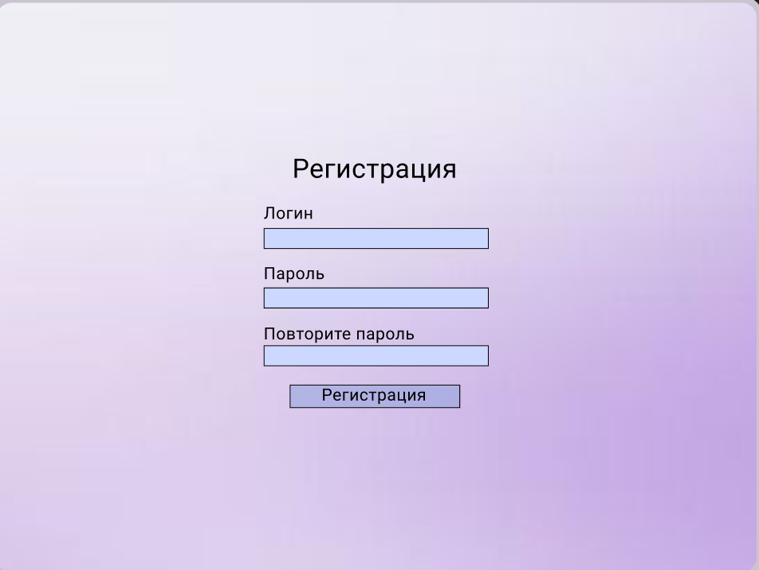

1. Окно анкетирования №1:

После успешной регистрации пользователь перенаправляется в окно анкетирования, где вводит основную информацию о себе.

Окно содержит следующие элементы: кнопка «Нажмите, чтобы загрузить», пользователь получает доступ к своим файлам и может выбрать изображение для своего профиля, текстовое поле для ввода имени (от 2 до русские\латинские), кнопка «Нажмите, чтобы продолжить» перенаправляет пользователя в следующее окно анкетирования (кнопка будет доступна только в случае корректного заполнения всех полей), выпадающие списки: пол, город, календарь для выбора даты рождения, текстовое поле для ввода номера телефона (до 20 символов (только цифры)).

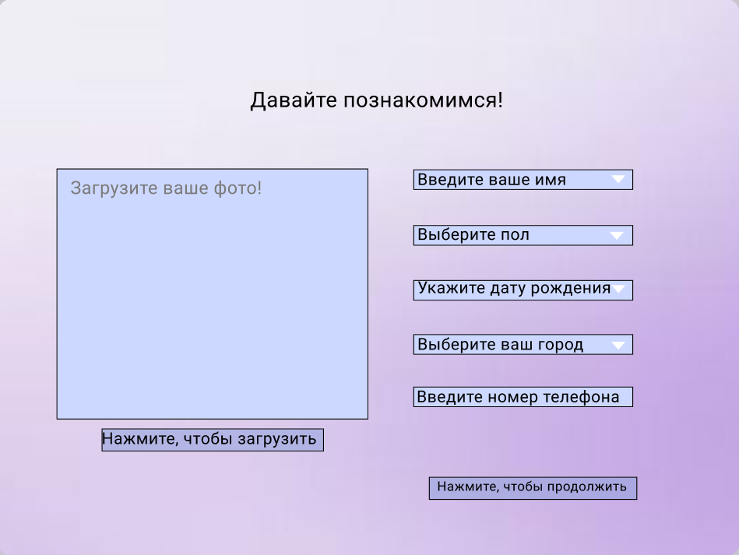

1. Окно анкетирования №2:

Во втором этапе анкетирования пользователю предоставляется возможность предоставить более подробную информацию о себе (например, увлечения, любимый жанр музыки). Окно содержит следующие элементы: текстовое поле для ввода описания (от 2 до 200 символов), выпадающие списки: увлечения, жанры музыки и фильмов, отношение к вредным привычкам, кнопка «Создать анкету». Кнопка «Создать анкету» будет доступна только в случае корректного заполнения всех полей и создаст профиль пользователя.

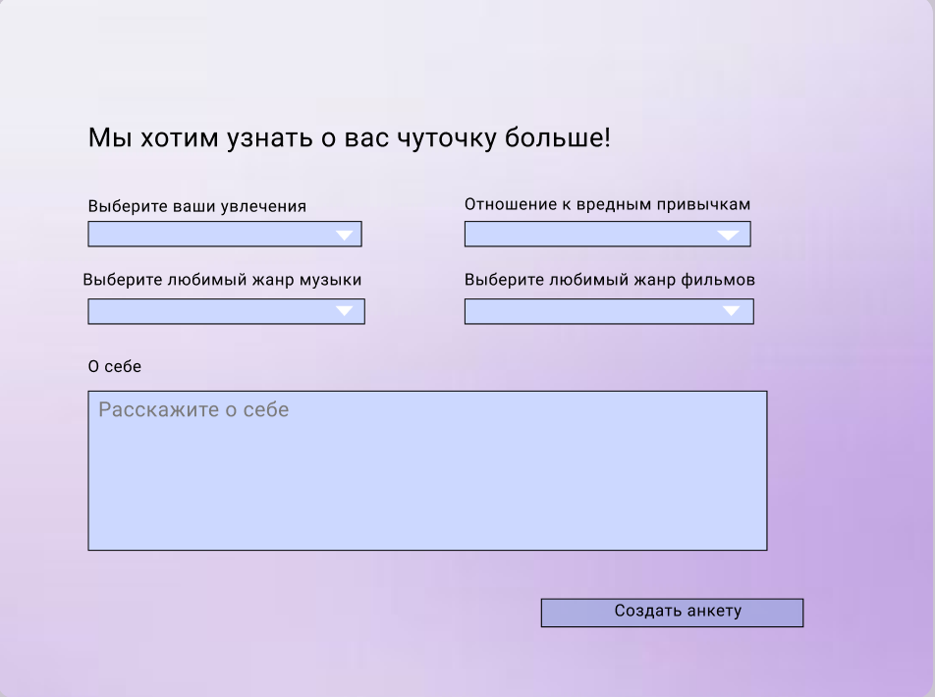

1. Окно рекомендаций (основная информация):

Окно рекомендаций – главное окно приложение, в котором пользователь имеет возможность просматривать рекомендации, сформированные на основе его предпочтений, указанных при анкетировании* (см. ниже сноску). Окно содержит следующие элементы: панель со всеми элементами, перечисленными далее, кнопка в виде «стрелки» позволяет пользователю перелистывать анкеты-карточки, кнопка в виде «сердца» позволяет добавить анкету-карточку во вкладку «Избранное». Кнопка «Мой профиль» позволяет пользователю переходить во вкладку своего профиля.

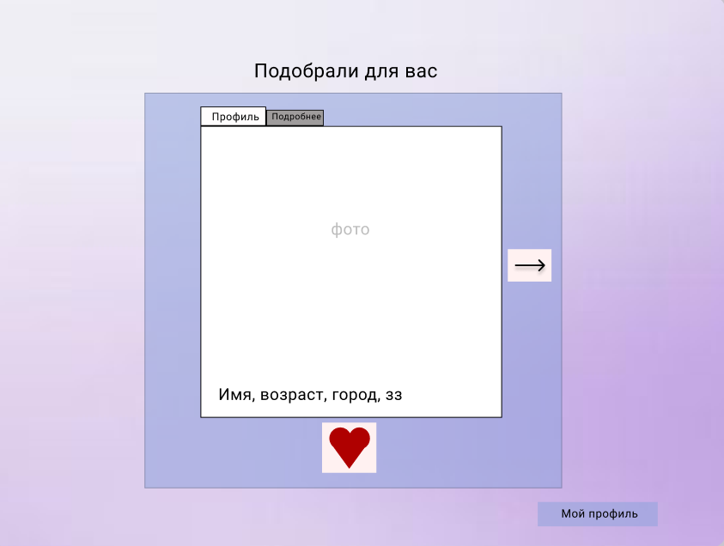

*Рекомендательная система анализирует количество совпадений между предпочтениями пользователя (возраст, город, увлечения, любимый жанр музыки и т.д.). Чем больше совпадений, тем выше по приоритету будут находится анкеты и тем раньше пользователь ознакомится с ними. На формирование влияют и те анкеты, которые добавлены пользователем в «Избранное». Анкеты сортируются по убыванию количества совпадений.

1. Окно рекомендаций (дополнительно: подробная информация):

В главном окне, то есть в окне рекомендаций, пользователь имеет возможность просматривать подробную информацию о человеке с помощью переключателя (меню) «Профиль – Подробнее».

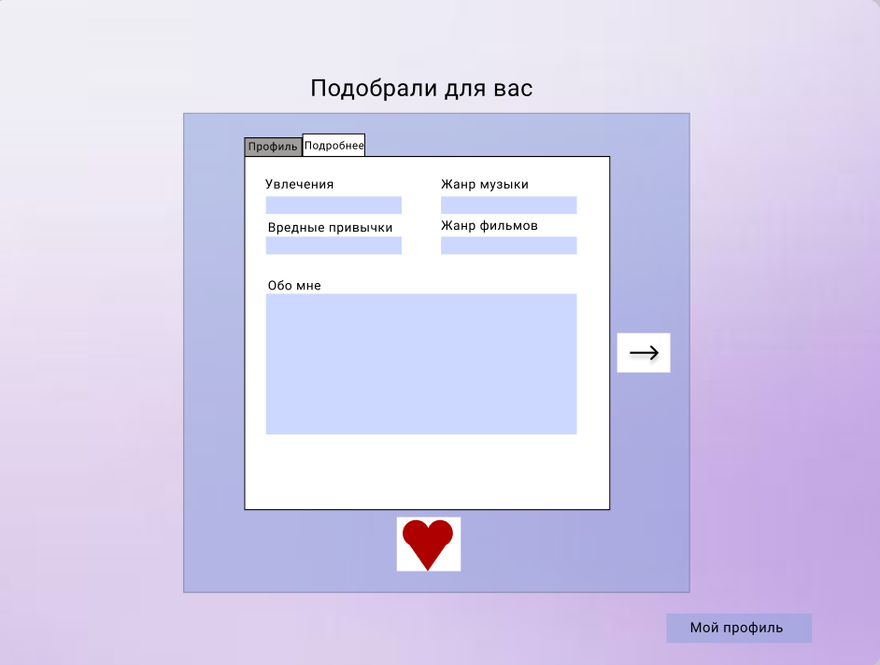

1. Окно просмотра аккаунта:

Использовав кнопку «Мой профиль» в окне рекомендаций, пользовать перенаправляется в окно просмотра профиля. Окно содержит следующие элементы для взаимодействия: кнопка «Удалить аккаунт» позволяют пользователю удалить свой аккаунт (далее он будет перенаправлен в окно авторизации), кнопка «Редактировать» дает возможность пользователю редактировать поля, отображенные на экране, кнопка «Мои избранные» перенаправляет пользователя во вкладку с анкетами-карточками, которые были сохранены пользователем ранее, с помощью кнопки «стрелка назад» пользователь может вернуться в окно рекомендаций.

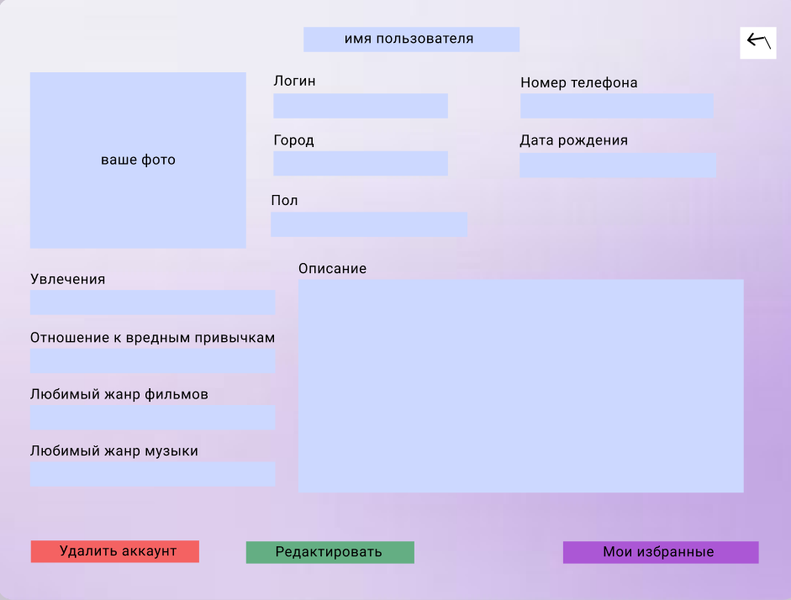

1. Окно просмотра вкладки «Избранное»:

Окно вкладки «Избранное» - те анкеты, которые были помечены пользователем с помощью кнопки в виде «сердца» в окне просмотра рекомендаций. Пользователь видит сохраненные анкеты в упрощенном формате. Окно содержит следующие элементы для взаимодействия: напротив анкет есть кнопка «Просмотреть профиль», нажав на нее, пользователь сможет просмотреть профиль человека, кнопка «Удалить» дает возможность пользователю убирать анкету из списка «избранных» анкет-карточек, с помощью кнопки «стрелка назад» пользователь может вернуться в окно просмотра профиля.

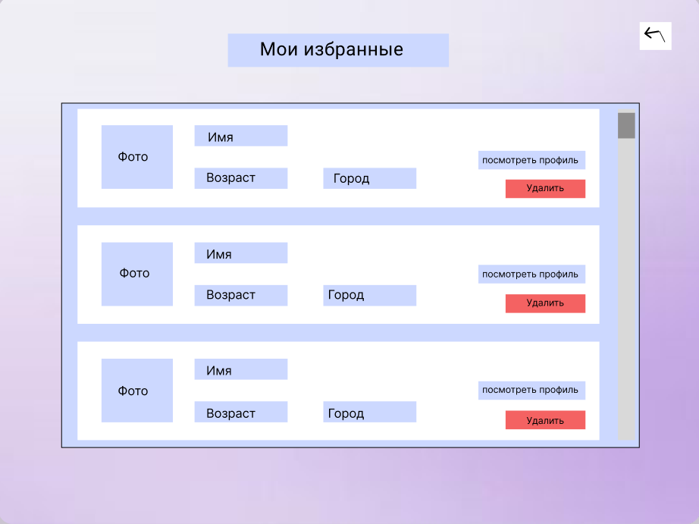

## 3.3. Требования к логической структуре БД

1. Таблица User Profiles

|  |  |  |
| --- | --- | --- |
| Поле | Тип данных | Описание |
| ID | UUID | Уникальный идентификатор |
| UserID | UUID | Уникальный идентификатор пользователя |
| Name | character varying(255) | Имя пользователя |
| GenderID | UUID | Гендер |
| BirthDate | DATE | Дата рождения пользователя |
| CityID | UUID | Город |
| PhotoPath | TEXT(неогр. кол-во) | Фото профиля |
| HobbyID | UUID | Увлечения |
| MusicGenreID | UUID | Любимый музыкальный жанр |
| FilmGenreID | UUID | Любимый жанр фильмов |
| BadHabitsAttitudeID | UUID | Отношение к вредным привычкам |
| AboutMe | TEXT(неогр. кол-во) | Описание профиля (опционально) |
| PhoneNumber | character varying(20) | Номер телефона пользователя |

1. Таблица Users

|  |  |  |
| --- | --- | --- |
| Поле | Тип данных | Описание |
| ID | UUID | Уникальный идентификатор |
| Login | character varying(255) | Логин пользователя |
| Password | character varying(255) | Пароль пользователя |

1. Таблица Genders

|  |  |  |
| --- | --- | --- |
| Поле | Тип данных | Описание |
| Id | UUID | Уникальный идентификатор |
| Name | character varying(50) | Гендер |

1. Таблица Cities

|  |  |  |
| --- | --- | --- |
| Поле | Тип данных | Описание |
| Id | UUID | Уникальный идентификатор |
| Name | character varying(100) | Город |

1. Таблица Hobbies

|  |  |  |
| --- | --- | --- |
| Поле | Тип данных | Описание |
| Id | UUID | Уникальный идентификатор |
| Name | character varying(100) | Вид увлечения |

1. Таблица MusicGenres

|  |  |  |
| --- | --- | --- |
| Поле | Тип данных | Описание |
| Id | UUID | Уникальный идентификатор |
| Name | character varying(100) | Музыкальный жанр |

1. Таблица FilmGenres

|  |  |  |
| --- | --- | --- |
| Поле | Тип данных | Описание |
| Id | UUID | Уникальный идентификатор |
| Name | character varying(100) | Жанр фильма |

1. Таблица BadHabitsAttitudes

|  |  |  |
| --- | --- | --- |
| Поле | Тип данных | Описание |
| Id | UUID | Уникальный идентификатор |
| Name | character varying(100) | Отношение к вредным привычкам |

1. Таблица Favorites

|  |  |  |
| --- | --- | --- |
| Поле | Тип данных | Описание |
| Id | UUID | Уникальный идентификатор |
| UserId | UUID | Уникальный идентификатор пользователя |
| FavoriteUserId | UUID | Уникальные идентификаторы «избранных» пользователей |